**EMPRESA DE MENSAJERÍA**

**· Alicia Rodríguez Sánchez**

**· Javier Galera Garrido**

**· Alberto Rodríguez Santana**

**· Arturo Esparza Martínez**

Nuestro sistema va a ser un ERP para una empresa de envío y transporte de paquetería. Vamos implementar un sistema de información que gestionará el registro y el control de paquetes , el cual almacenará datos de clientes, paquetes, albaranes y gestionará las rutas y los ruteros que realizan dichas rutas.

Los “**Ruteros**” son los encargados de llevar el paquete desde un “Almacén” hasta su destino por una “Ruta” y está descrito por:

· Por su número de registro personal (NRP): 5 dígitos numéricos seguidos de

1 letra.

· Su DNI, 9 dígitos numéricos seguidos de 1 letra.

· Nombre: secuencia de caracteres.

· Apellido: secuencia de caracteres.

Las “**Rutas**” , camino a seguir por nuestros “Ruteros”:

·Código ruta: secuencia alfanumérica asignada a cada ruta

·NRP rutero: 5 dígitos numéricos seguidos de 1 letra.

Los “**Almacenes**” serán los lugares donde se encuentran los paquetes almacenados, y de donde tendrá que recoger el rutero el paquete asignado a su ruta:

· Codigo Almacén: secuencia alfanumérica de 4 dígitos.

Los “**Paquetes**” serán almacenados y se le asignará un albarán y una ruta para que el “Rutero” pueda llevarlo a su destino, dichos “Paquetes” vienen descritos por:

·Estado: en el que se encuentra el paquete, para poder controlar donde se

encuentra en cada momento(en almacén o enviado).

·Peso: en kilogramos de un paquete.

·Dirección de envío: dirección a la que se envía el paquete

·Dirección del emisor: dirección del cliente emisor

·Número de bultos: Número de bultos asociados al envío.

·Código de paquete: una secuencia de 8 dígitos alfanuméricos que se le asignará a cada paquete en las “Oficinas”.

·Código del albarán: al que estará asociado el paquete.

Los “**Albaranes**” asignados a los paquetes representan el estado de estos. Se describe por:

·Código del albarán: una secuencia de 8 dígitos alfanuméricos para cada albarán.

· Estado Albarán: estado en que se encuentra el albarán y por consiguiente, el

paquete ( “aceptado”, “pagado” y “rechazado”)

· Código de paquete: secuencia alfanumérica que determina cada paquete.

· Precio: Precio asignado al envío

Las **“Facturas”** asignadas a los albaranes pagados:

·Codigo de Factura: Secuencia de 5 dígitos numéricos.

· Codigo Albarán: una secuencia de 8 dígitos alfanuméricos para cada albarán.

Las áreas funcionales que vamos a desarrollar serán:

* ***Logística*** **->** Consistirá en la gestión de asignación y cambio de las rutas y de los ruteros de la compañía. Además de dar de alta a los ruteros.
* ***Almacenaje* ->** Esta unidad funcional se encargará de registrar los paquetes y de la consultad de estos.
* ***Seguimiento de Envíos*** **->** Este área funcional gestionará los albaranes. Si un paquete es entregado el sistema genera un albarán aceptado. En caso de que el paquete lleve un pago asociado, y éste sea pagado, el sistema generará un albarán pagado y en caso de que el destinatario del paquete, rechace el mismo, el sistema generará un albarán rechazado.
* ***Gestión de Paquetería ->*** Encargada de administrar los paquetes, las rutas que se le asignan .

**REQUISITOS FUNCIONALES DEL SISTEMA**

**Logística**

* **RF1 Dar alta ruta:** Se crea una ruta (un camino diario) que se seguirá en la entrega de paquetes:
* Entrada RD1
* Manejo RD2
* **RF2 Dar de alta rutero:** El sistema registra a un rutero después de haber introducido sus datos:
* Entrada RD3
* Manejo RD4
* Salida RD5
* **RF3 Asigna ruta- rutero:** Se le asigna un rutero a una ruta ya creada.
* Entrada RD6
* Salida RD7
* **RF4 Cambiar ruta- rutero:** Siempre que una ruta no tenga asignada paquete, se podrá asignar una nueva ruta al rutero
* Entrada RD8
* Salida RD9

**Requisitos de Datos:**

**RD1** **Ruta**: (Entrada al sistema)secuencia de ubicaciones por donde pasa el rutero para enviar los paquetes:

·Código de ruta: secuencia alfanumérica asignada a cada ruta.

**RD2** **RutaAlmacenada:** (Información interna)Almacenamiento de la ruta:

·Código de ruta: secuencia alfanumérica asignada a cada ruta.

**RD3 Ruteros:** (Entrada al sistema)Empleados que realizan los envíos.

.DNI, 9 dígitos numéricos seguidos de 1 letra.

.Nombre

.Apellido.

**RD4** **RuteroAlmacenado:**(Información interna)Almacenamiento de los ruteros:

.NRP rutero:5 dígitos numéricos seguidos de 1 letra.

.DNI, 9 dígitos numéricos seguidos de 1 letra.

.Nombre

.Apellido.

**RD5** **RuteroNRP**: (Salida del sistema) Se genera el numero de registro personal del

rutero almacenado:

·NRP: 5 dígitos numéricos seguidos de 1 letra.

**RD6** **RutaAsignarRutero:** (Entrada al sistema)secuencia de ubicaciones asignable a un rutero:

·Código de ruta: secuencia alfanumérica asignada a cada ruta.

·NRP rutero: 5 dígitos numéricos seguidos de 1 letra.

**RD7** **Asignación Rutero-Ruta:**(Información interna)Almacenamiento de la asignación Rutero y Ruta:

·Código de ruta: secuencia alfanumérica asignada a cada ruta.

·NRP rutero: 5 dígitos numéricos seguidos de 1 letra.

**RD8** **Ruta Reasignar Rutero:** (Entrada al sistema)secuencia de ubicaciones asignable a un rutero:

·Código de ruta: secuencia alfanumérica asignada a cada ruta.

·NRP rutero: 5 dígitos numéricos seguidos de 1 letra.

**RD9** **Reasignación Rutero-Ruta:**(Información interna)Almacenamiento de la asignación Rutero y Ruta:

·Código de ruta: secuencia alfanumérica asignada a cada ruta.

·NRP rutero: 5 dígitos numéricos seguidos de 1 letra.

**Almacenaje**

* **RF5. Entrada paquete**: registra el paquete en el sistema.No produce ninguna salida.
* Entrada RD10
* Manejo RD11

* **RF6. Consulta inventario:** comprueba los paquetes almacenados en la nave que no hayan sido enviados, es decir , que no tengan albarán todavía.
* Entrada RD12
* Salida RD13

* **RF7. Consultar estado paquete:** comprueba el estado del paquete(estará en el almacén o enviado).
* Entrada RD14
* Salida RD15
* **RF8. Consultar albarán:** comprueba la información contenida en el albarán.
* Entrada RD16
* Salida RD17

**Requisitos de datos:**

**RD10 NuevoPaquete**: (Entrada al sistema) información del paquete necesaria para almacenar paquete en el sistema.

· Peso: en kilogramos de un paquete.

· Dirección de envío: secuencia alfanumérica que determina la dirección

donde llegará el paquete.

· Dirección del emisor: secuencia alfanumérica que determina la dirección del

emisor de la factura.

· Número de bultos: número que indica la cantidad de mercancías que se

envían.

**RD11 PaqueteAlmacenado:** (Almacenamiento en sistema)información del paquete que se almacena en el sistema.

· Estado: en el que se encuentra el paquete, para poder controlar donde se

encuentra en cada momento(en almacén o enviado).

· Peso: en kilogramos de un paquete.

· Dirección de envío: dirección a la que se envía el paquete

· Dirección del emisor: dirección del cliente emisor

· Número de bultos: Número de bultos asociados al envío.

· Código de paquete: una secuencia de 8 dígitos alfanuméricos que se le asignará a cada paquete en las “Oficinas”.

· Código del albarán: al que estará asociado el paquete. En este caso nulo.

**RD12 PaqueteAConsultar:** (Entrada al sistema) código del paquete a consultar.

· Código de paquete: una secuencia de 8 dígitos alfanuméricos que se le

asignará a cada paquete en las “Oficinas”.

**RD13** **InformaciónPaqueteAlmacen:** (Salida del sistema) información del paquete almacenada en el sistema:

· Estado: en el que se encuentra el paquete, para poder controlar donde se

encuentra en cada momento(en almacén o enviado).

· Peso: en kilogramos de un paquete.

· Dirección de envío: dirección a la que se envía el paquete

· Dirección del emisor: dirección del cliente emisor

· Número de bultos: Número de bultos asociados al envío.

· Código de paquete: una secuencia de 8 dígitos alfanuméricos que se le asignará a cada paquete en las “Oficinas”.

· Código del albarán: al que estará asociado el paquete.

**RD14 PaqueteaConsultarEstado:** (Entrada al sistema) código de paquete para consultar su estado.

· Código de paquete: secuencia alfanumérica que determina cada

paquete.

**RD15 EstadoPaquete:** (Salida del sistema) estado del paquete, contenido en este.

· Estado paquete: en almacén o enviado.

**RD16 CódigoAlbaran:** (Entrada al sistema)código del albarán, contenido en el paquete:

· Código del albarán: al que estará asociado el paquete.

**RD17 AlbaranConsultado:** (Salida del sistema)albarán que se desea consultar, con código introducido:

· Estado Albarán: estado en que se encuentra el albarán y por consiguiente, el paquete ( “aceptado”, “pagado” y “rechazado”)

· Código de paquete: secuencia alfanumérica que determina cada

paquete.

· Precio: Precio asignado al envío

**Seguimiento de Envios**

* **RF9 Albarán pagado:** Se genera documento de albarán aceptado por un lado, y a su vez, se genera un factura.
* Entrada RD18
* Manejo RD19
* Salida RD20
* **RF10 Albarán aceptado:** Se genera documento de albarán aceptado cuando un paquete es entregado a su destinatario.
* Entrada RD21
* Manejo RD22
* **RF11 Albarán rechazado:** Se genera un documento de albarán rechazado cuando en la entrega de un paquete, éste es rechazado y por consiguiente, se gestiona la devolución generando un documento de devolución.
* Entrada RD23
* Manejo RD24
* Salida RD25
* **RD12 Reembolsos**: Gestión de reembolsos recibidos de paquetes entregados.
* Entrada RD26
* Salida RD27

**Requisitos de Datos**

**RD18 AlbaranEntrada:**  (Entrada al Sistema) Albarán de un paquete

· Código de Albarán: Secuencia alfanumérica que identifica el albarán.

**RD19 CambiarAlbaranPagado:**  (Flujo Interno) Albarán con el estado actualizado a pagado, identificado por:

· Código de Albarán: Secuencia alfanumérica que identifica el albarán.

· Estado Albarán: estado en que se encuentra el albarán y por consiguiente, el paquete ( “aceptado”, “pagado” y “rechazado)

**RD20 FacturaAlbaran:** (Flujo Salida) Factura generada para albarán pagado:

· Código factura: secuencia alfanumérica que determina cada factura emitida.

· Código Albarán: Secuencia alfanumérica que identifica al albarán.

**RD21 AlbaranEntradaAceptado:** (Entrada al Sistema) Albarán de un paquete

· Código de Albarán: Secuencia alfanumérica que identifica el albarán.

**RD22 CambiarAlbaranAceptadoyPagado:**  (Flujo Interno) Albarán con el estado actualizado a pagado.

· Estado Albarán: estado en que se encuentra el albarán y por consiguiente, el paquete ( “aceptado”, “pagado” y “rechazado)

· Código de Albarán: Secuencia alfanumérica que identifica el albarán.

**RD23 AlbaranEntradaRechazado:** (Entrada al Sistema) Albarán de un paquete

· Código de Albarán: Secuencia alfanumérica que identifica el albarán.

**RD24 CambiarAlbaranRechazado:**  (Flujo Interno) Albarán con el estado actualizado a pagado, identificado por:

· Estado Albarán: estado en que se encuentra el albarán y por consiguiente, el paquete ( “aceptado”, “pagado” y “rechazado)

· Código de Albarán: Secuencia alfanumérica que identifica el albarán.

**RD25 DocumentoRechazo:** (Flujo salida) Documento generado por un albarán rechazado, identificado por:

· Código de Albarán: Secuencia alfanumérica que identifica el albarán.

· Estado Albarán: estado en que se encuentra el albarán y por consiguiente, el paquete ( “aceptado”, “pagado” y “rechazado)

**RD26 AlbaránEntradaReembolso:**  (Entrada al Sistema) Albarán pagado de un paquete.

· Código de Albarán: Secuencia alfanumérica que identifica el albarán.

**RD27 ReembolsoTramitado:**  (Flujo Interno) Albarán con el estado actualizado a pagado.

· Código de Albarán: Secuencia alfanumérica que identifica el albarán.

**Gestión de Paquetería**

* **RF13 Cambiar paquete-ruta**: Siempre que el paquete no haya salido del almacén, aunque ya haya sido asignado a una ruta podría cambiarse la ruta de este antes de que saliese del propio almacén:
* Entrada RD28
* Manejo RD29
* **RF14 Asignar paquete-ruta:** Se asigna un paquete a una ruta y se genera automáticamente un albarán de este:
* Entrada RD30
* Manejo RD31
* **RF15 AsignarPrecio:** Se le añadirá el precio por nuestros servicios al albarán del paquete:
* Entrada RD32
* Manejo RD33

**RF16 EnvíoPaquete:** Un paquete del almacén saldrá en su envío:

* Entrada RD34
* Manejo RD35

**Requisitos de datos**

**RD28** **Paquete,Ruta:** (Entrada al sistema) mercancía que será enviada a un cliente receptor asignable a la ruta:

· Código de paquete: secuencia alfanumérica que determina cada paquete.

· Código de ruta: secuencia alfanumérica asignada a cada ruta.

**RD29 Albaran,Ruta**: (Flujo interno)Información del precio añadida al Albarán.

· Código de ruta: secuencia alfanumérica asignada a cada ruta.

· Código Albarán: Secuencia alfanumérica que identifica al albarán.

**RD30** **Paquete2,Ruta2:** (Entrada al sistema) mercancía que será enviada a un cliente

receptor asignable a la ruta:

· Código de paquete: secuencia alfanumérica que determina cada paquete.

· Código de ruta: secuencia alfanumérica asignada a cada ruta.

**RD31 Albaran2,Ruta2**: (Flujo interno)Información del precio añadida al Albarán.

· Código de ruta: secuencia alfanumérica asignada a cada ruta.

**RD32 Albarán a tarificar**: (Entrada al sistema)Información del precio añadida al Albarán.

· Código de albarán: secuencia alfanumérica que determina cada paquete.

· Tabla de precios: precios asignados en función de las dimensiones y KG del

paquete.

**RD33 Paquete a gestionar**: (Flujo interno)Información del precio añadida al Albarán.

· Código de paquete: secuencia alfanumérica que determina cada paquete.

·Precio: asignado al albarán.

**RD33 Paquete enviado**: (Entrada al sistema)Información del precio añadida al Albarán.

· Código de paquete: secuencia alfanumérica que determina cada paquete.

**RD34 Albarán generado:** (Salida del sistema)El sistema genera un albarán asociado al paquete.

· Código Albarán: Secuencia alfanumérica que identifica al albarán.

**Restricciones semánticas**:

**RS1.** Cada día se asigna una única ruta a un rutero.

**RS2**. Cada paquete tiene un único albarán y viceversa.

**RS3**.Cambiar paquete-ruta, solo es posible si paquete no ha salido aún del almacén.

**RS5**. Cambiar rutero-ruta, solo es posible si la ruta no tiene paquetes asignados.

Enlace a -> [Carpeta Drive](https://drive.google.com/drive/folders/0B8Xqn8y0B8GyTXJIMmN5OUYzcEk)

**ESQUEMA DE CAJA NEGRA**

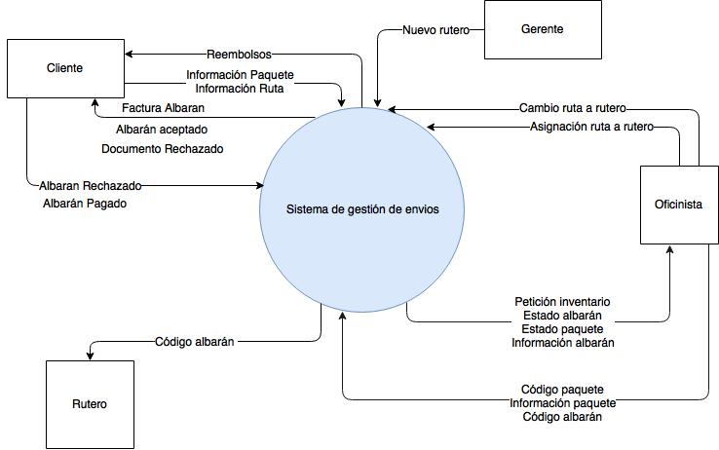

**REFINAMIENTO 0 (ARMAZÓN)**

**DFD 0**

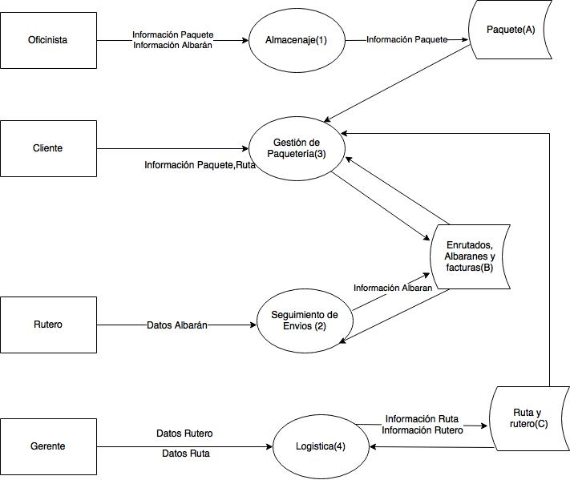

**ESQUEMAS EXTERNOS**

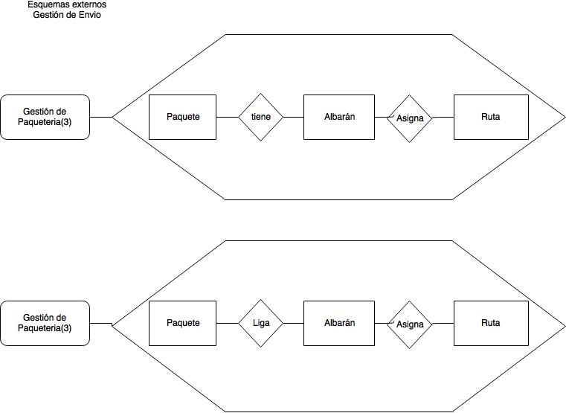

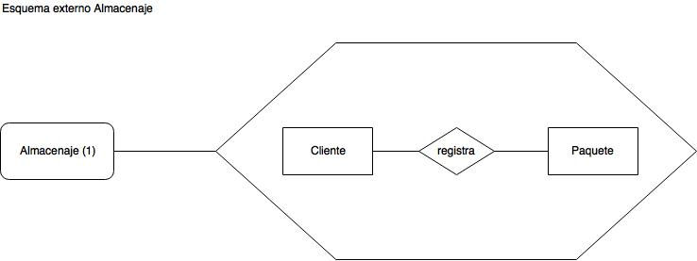

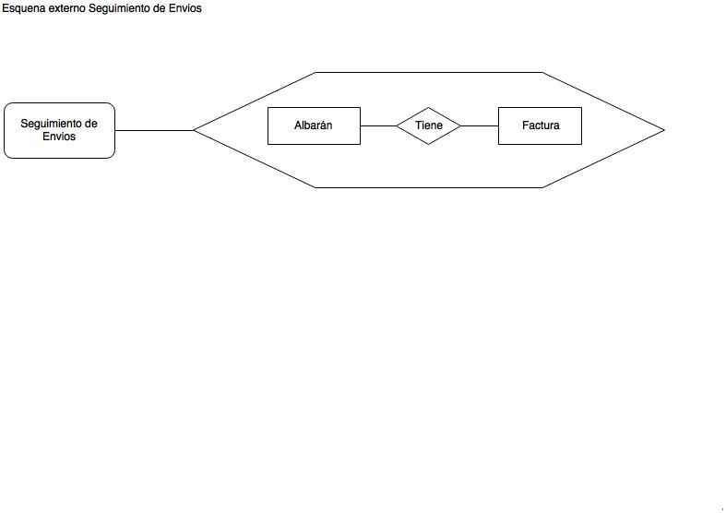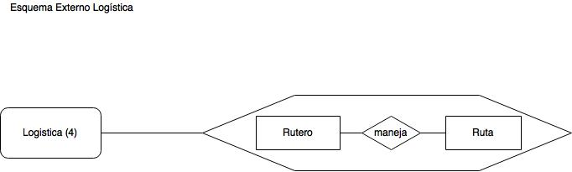

**ER 0**

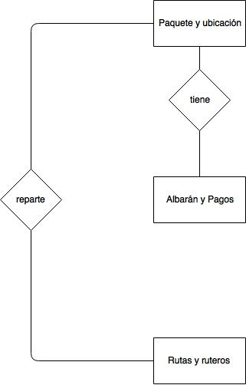

**REFINAMIENTO 1**

**REFINAMIENTOS PARCIALES DFD 0**

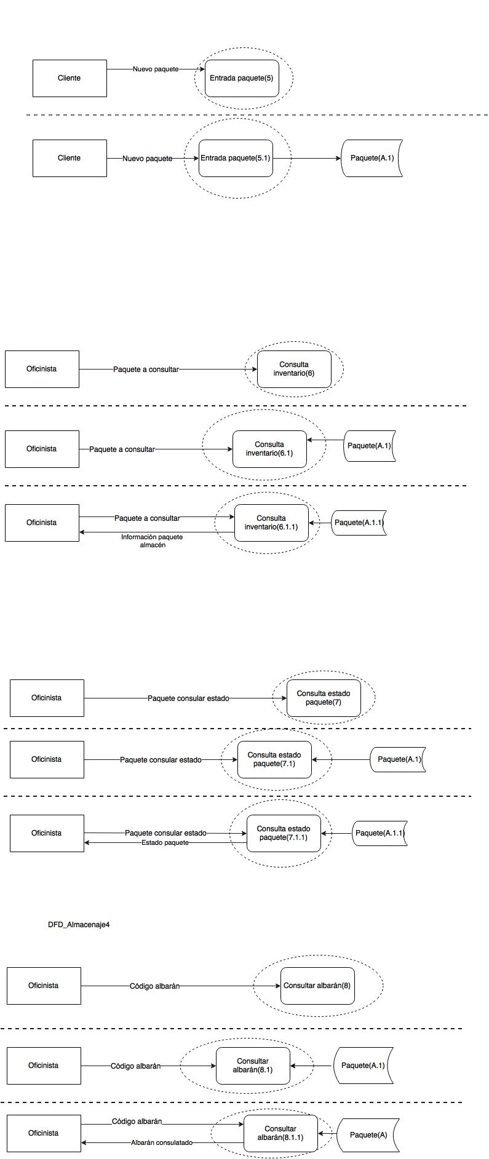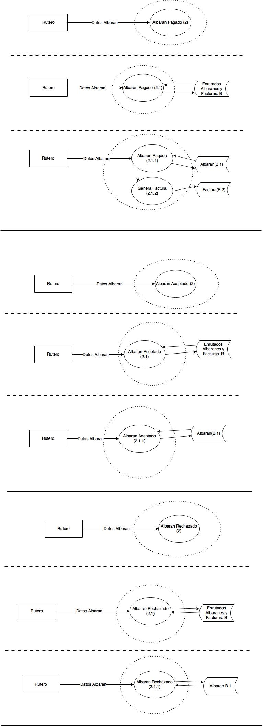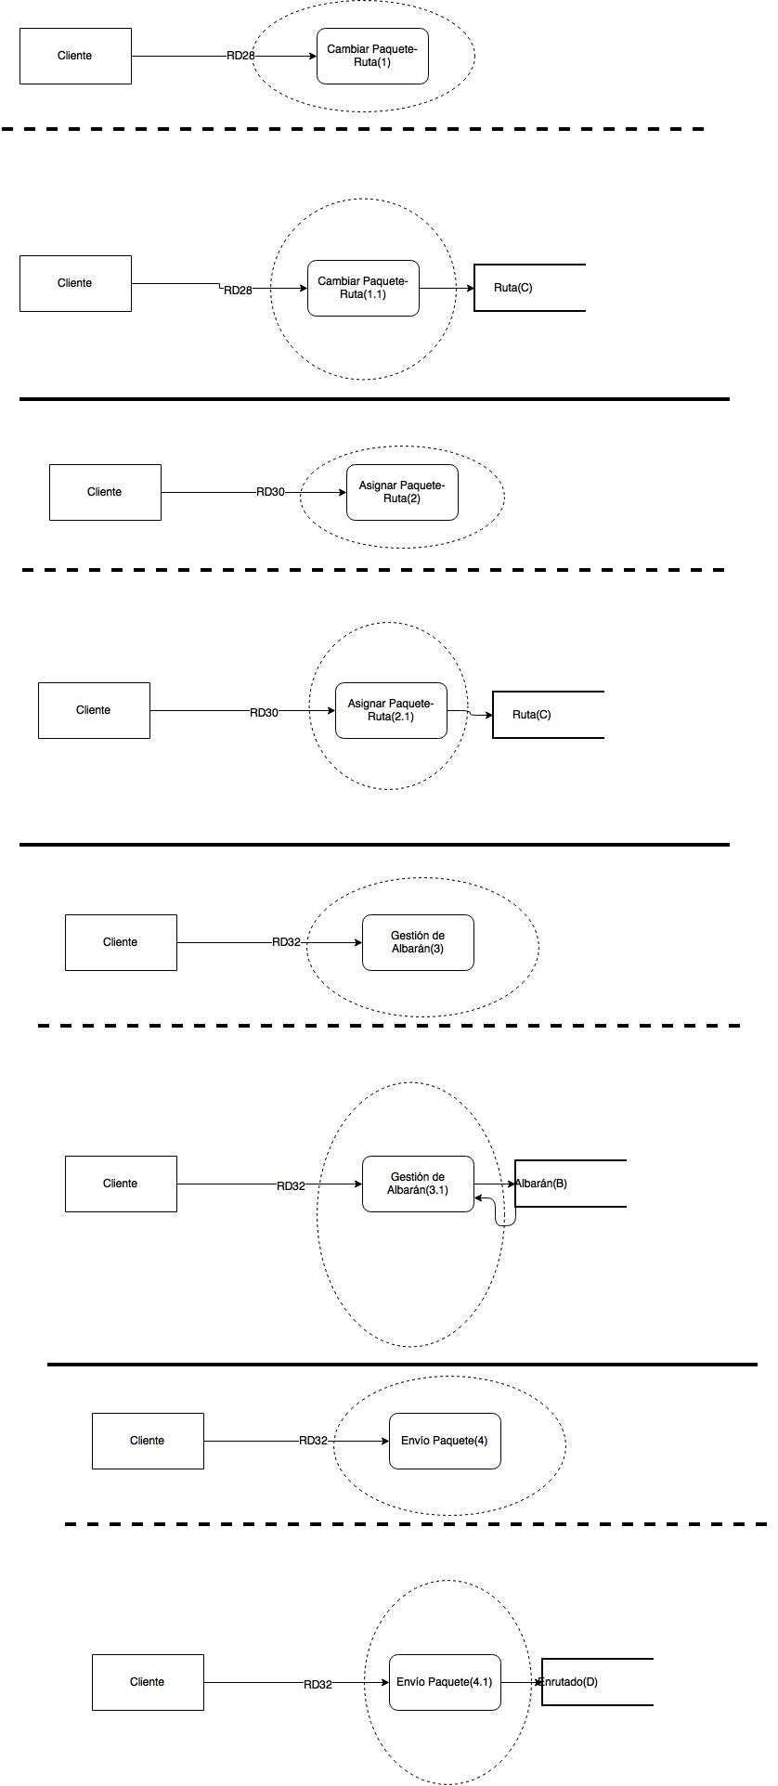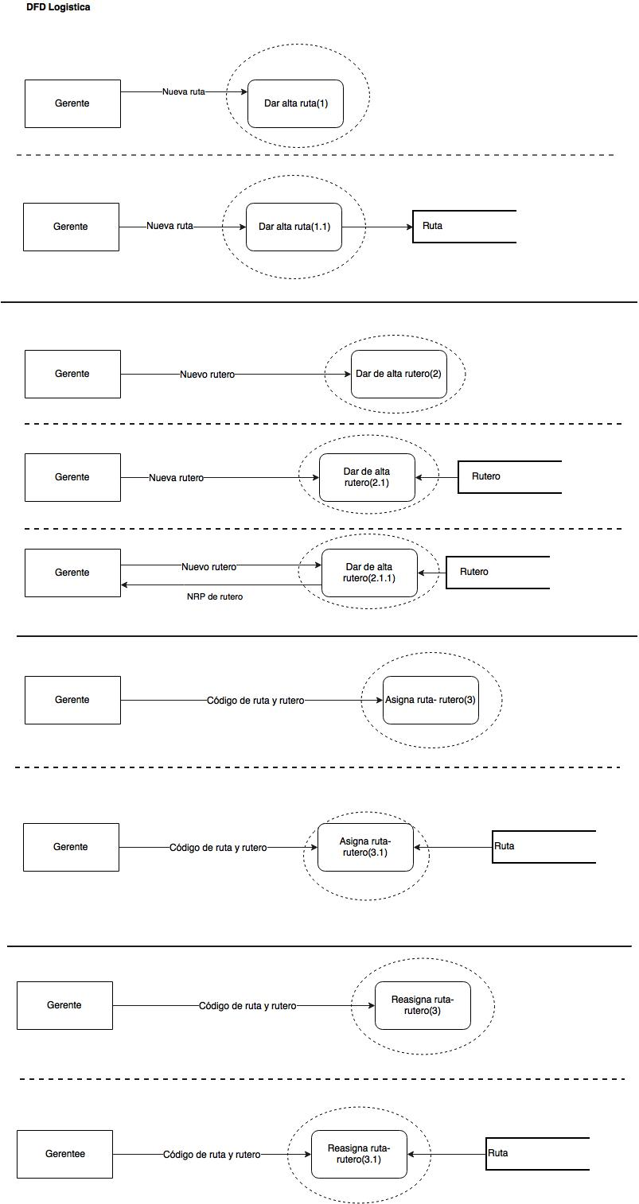

**DFD1**

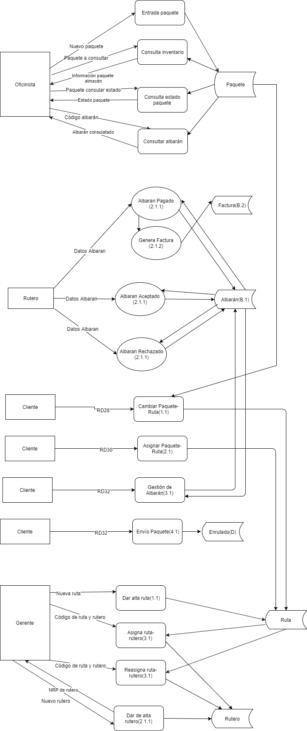

**ESQUEMAS EXTERNOS**

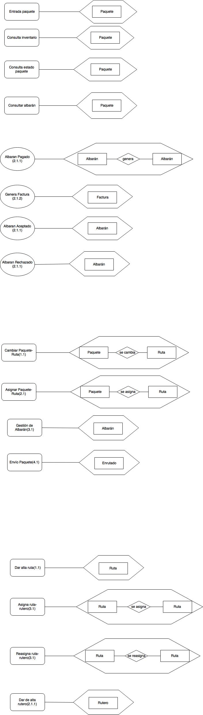

**ER1**

